Universidad Politécnica de Tlaxcala Región Poniente
Ingeniería en Sistemas Computacionales

Docente:
Mtra. Miriam López Sanluis

Asignatura:
Pendiente

Landing page – Zairë

Alumnos:
23SIC004 Robles Hernández Andrea
23SIC006 Itzel Galvan Contreras
23SIC023 Juan Pablo González Araus
23SIC012 Jeronimo Israel Macias Quintero

Fecha:
23 de enero de 2026

Índice
Equipo 3
Manual de identidad 3
¿Quiénes somos? 3
Misión 3
Visión 3
Valores 3

Equipo

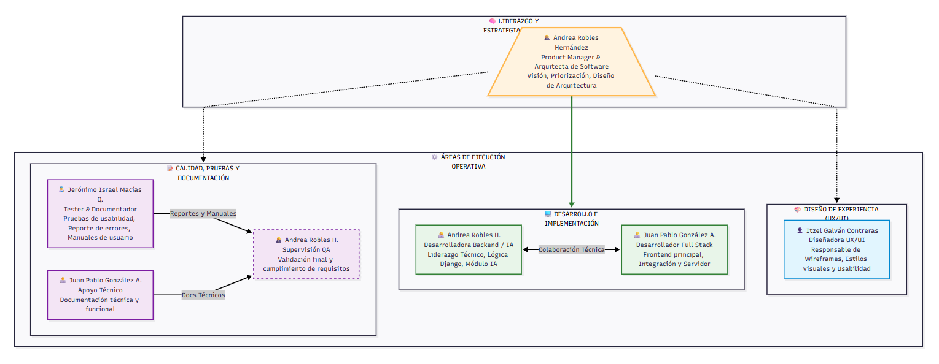

Manual de identidad
Zairë nace del brillo que no encandila, de la astucia que observa antes de moverse. Es una marca que no compite por ruido, sino por presencia. Inteligente, elegante, estratégica. Su fuerza está en el equilibrio entre lo orgánico y lo refinado.
Adjunto link para visualizar el manual de identidad:

¿Quiénes somos?
Somos Zairë, una marca de tecnología que piensa antes de actuar. Diseñamos soluciones inteligentes con una elegancia que no busca imponerse, sino permanecer. Observamos, analizamos y creamos desde el equilibrio: entre lo humano y lo técnico, entre lo orgánico y lo preciso. Nuestra tecnología no abruma, acompaña.

Misión
Crear tecnología estratégica, intuitiva y refinada que potencie decisiones, optimice procesos y se integre de forma natural en la vida y los sistemas de quienes la usan. Innovamos con intención, cuidando cada detalle, cada silencio, cada función.

Visión
Ser una marca tecnológica reconocida por su presencia serena y su inteligencia profunda. Aspiramos a liderar sin estruendo, marcando el camino con soluciones que evolucionan con el tiempo y se vuelven esenciales sin necesidad de alardes.

Valores
- Inteligencia consciente: Pensamos antes de crear. Cada decisión tiene propósito.
- Elegancia funcional: La belleza nace de lo que funciona con armonía.
- Estrategia: Observamos el contexto completo antes de avanzar.
- Equilibrio: Unimos tecnología y sensibilidad humana en perfecta proporción.
- Presencia: No buscamos ruido, buscamos impacto duradero.

